Navn på gymnast: Parti:

Epost: Mobil:

Produkt | Pris | Antall
Toalettpapir (48 ruller pr. sekk) | 380,- | 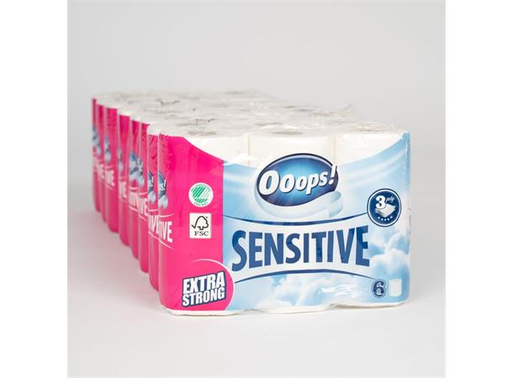
Ooops sensitive 3-lags dopapir av høyeste kvalitet, laget av 100% nyfiber. Produktet er spesielt utviklet for sensitiv hud. Det er også merket som et grønt produkt, samt svanemerket.
Tørkerull (32 ruller pr. sekk) | 380,- |  | 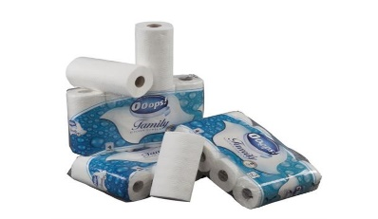
Ooops sensitive er et 2-lags tørkepapir av høyeste kvalitet. Papiret er ultra absorberende, og passer perfekt til kjøkkenet. Produktet er spesielt utviklet for sensitiv hud. Det er også merket som et grønt produkt, samt svanemerket.
Kortpakke 1 | 100,- |  | 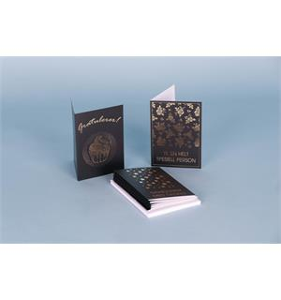
Sorte kort med gulltekst
12 kort med 12 konvolutter i en pakke
Kortpakke 2 | 100,- |  | 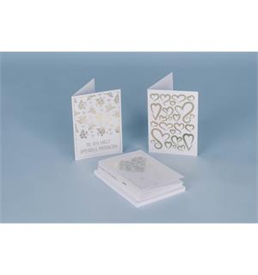
Hvite kort med gulltekst
12 kort med 12 konvolutter i en pakke

Kortpakke 3 | 100,- |  | 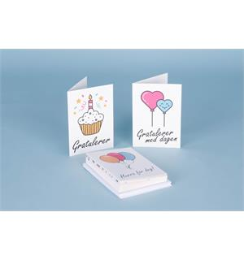
Gratulasjonskort.
16 kort med 16 konvolutter i en pakke

Opptenningsbrikker (3 små pk) | 100,- |  | 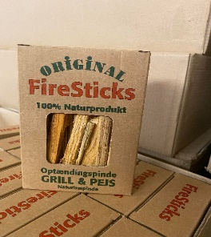
Opptenningspinner som er et 100 % naturprodukt. Perfekt til fyring i peis, grill og bålpanne.
De små pakkene egner seg fint til å ha med på tur.
3 mindre pakninger for kr. 100,-

Produkt | Pris | Antall
Opptenningsbrikker (1 stor pakke) | 100,- |  | 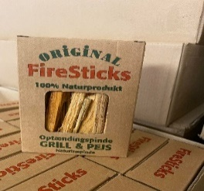
Opptenningspinner er et 100 % naturprodukt. Perfekt til opptenning i peis, grill og bålpanne.

UMBRO Fritidssokker 6 pk Ass (kr.250,-) |  | Slitesterke fritidstrømper
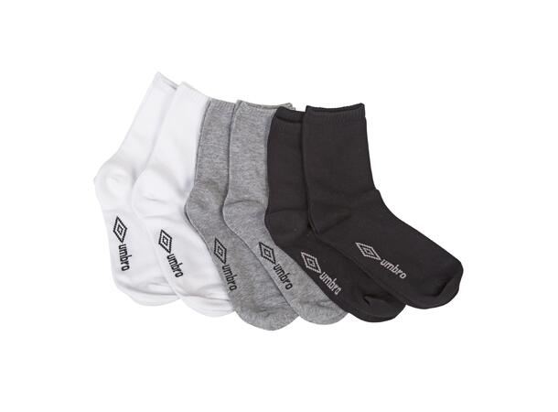 | Str.  36-39
 | Str. 40-43

